2021年上海市嘉定区中考数学二模试卷
一、选择题：（本大题共6题，每题4分，满分24分）下列各题的四个选项中，有且只有一个选项是正确的，选择正确项的代号并填涂在答题纸的相应位置上．
1. 下列四个选项中数，不是分数的是（ ）
A. 80% B. 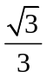 C. 2 D. 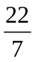
【答案】B
【解析】
【分析】根据有理数包括分数和整数，无理数一定不是分数判断即可．
【详解】解：∵是无理数，无理数一定不是分数，
∴不是分数，
故选：B．
【点睛】本题考查实数的分类，解题的关键是掌握无理数一定不是分数．
2. 已知：a≠0，下列四个算式中，正确的是（ ）
A. a²+a³＝a⁵ B. a²•a³＝a⁶ C. （a²）³＝a⁸ D. a²÷a³＝a^{﹣1}
【答案】D
【解析】
【分析】根据整式合并同类项，同底数幂的乘法，同底数幂的除法，幂的乘方的运算法则进行计算，即可选出本题的正确选项．
【详解】A. a²+a³不是同类项，不能合并，故原A选项 错误；
B. a²•a³＝a⁵，故原B选项错误；
C. （a²）³＝a⁶，故原C选项错误；
D. a²÷a³＝a^{﹣1}，故D选项正确；
故选D．
【点睛】本题主要考查整式的基本运算的知识，熟练掌握整式合并同类项，同底数幂的乘法，同底数幂的除法，幂的乘方的运算法则是正确作答本题的关键．
3. 下列四个函数解析式中，其函数图像经过原点的是（ ）
A. y＝x+1 B. y＝﹣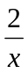 C. y＝x²+2x D. y＝（x﹣1）²
【答案】C
【解析】
【分析】根据函数与图像的知识，令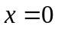，函数值也等于0，则图像过原点，据此对四个选项依次进行判断即可．
【详解】A、令，则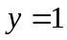，故不符合题意；
B、无意义，故不符合题意；
C、，则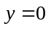，故符合题意；
D、令，则，故不符合题意．
故选C．
【点睛】本题考查函数图象上的点的知识，掌握函数图象上的点的坐标适合函数解析式是解题的关键．
4. 下列各统计量中，表示一组数据波动程度的量是（ ）．
A. 平均数 B. 众数 C. 方差 D. 频率
【答案】C
【解析】
【详解】试题分析：平均数表示一组数据的平均程度，众数表示一组数据中出现次数最多的数，反映数据的聚散程度，而方差和标准差反映是一组数据的波动程度．
考点：基本统计量的意义．

5. 下列四个命题中，真命题是（ ）
A. 对角线互相平分的四边形是平行四边形
B. 对角线互相垂直的四边形是菱形
C. 以一条对角线为对称轴的四边形是菱形
D. 对称轴互相垂直的四边形是矩形
【答案】A
【解析】
【分析】根据平行四边形、菱形、矩形的判定定理即可判断．
【详解】解：对角线互相平分的四边形是平行四边形是平行四边形判定定理，是真命题，故A符合题意；
对角线互相垂直的四边形是菱形是假命题，故B不符合题意；
以一条对角线为对称轴的四边形可能是“筝”形，以一条对角线为对称轴的四边形是菱形是假命题，故C不符合题意；
对称轴互相垂直的四边形是矩形是假命题，故D不符合题意，
故选：A．
【点睛】本题考查平行四边形、菱形、矩形的判定，掌握平行四边形、菱形、矩形的判定定理是解题的关键．
6. 如果两圆的圆心距为3，其中一个圆的半径长为3，那么这两个圆的位置关系不可能是（ ）
A. 两圆内切 B. 两圆内含 C. 两圆外离 D. 两圆相交
【答案】C
【解析】
【分析】根据圆心距是3，画出图，即可得出本题答案．
【详解】如图所示：
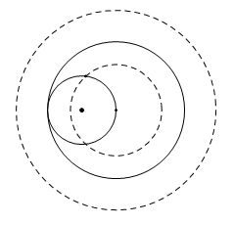
两个圆的位置关系可以是两圆内切，两圆内含，和两圆相交，故只有C项不符合题意；
故选C．
【点睛】本题主要考查圆和圆的位置关系，依据题意作出符合题意的图即可．
二、填空题：（本大题共12题，每题4分，满分48分）
7. 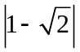=_________ ．
【答案】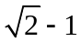
【解析】
【分析】根据绝对值的意义化简即可．
【详解】解：∵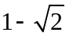＜0，
∴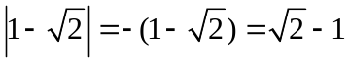，
故答案为：．
【点睛】本题考查了无理数的估算，解题关键是判断绝对值符合内的数是正是负，再进行化简．
8. 计算：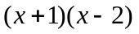=__________．
【答案】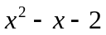
【解析】
【分析】
【详解】解：．
故答案为：
9. 如果点P（3，b）在函数y＝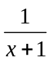的图象上，那么b的值为_____．
【答案】
【解析】
【分析】将P（3，b）代入y＝，解方程即得答案．
【详解】解：将P（3，b）代入y＝可得：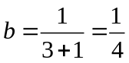，
故答案为：
【点睛】本题考查函数图象上的点，掌握函数图象上的点坐标适合函数解析式是解题的关键．
10. 如果关于x的方程x²﹣6x+m＝0有两个相等的实数根，那么m的值为_____．
【答案】9
【解析】
【分析】一元二次方程有两个相等的实根，即根的判别式△=b²-4ac=0，即可求m值．
【详解】解：∵方程x²-6x+m=0有两个相等的实数根，
∴△=b²-4ac=（-6）²-4m=0，
解得m=9，
故答案为：9．
【点睛】此题主要考查的是一元二次方程的根判别式，根据根的个数得到和参数有关的式子是解题的关键．
11. 无理方程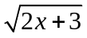＝﹣x的实数解是_____．
【答案】-1．
【解析】
【分析】化为有理方程，再解出有理方程，最后检验即可得答案．
【详解】解：将＝﹣x两边平方得：2x+3=x²，
整理得x²-2x-3=0，
解得x₁=3，x₂=-1，
当x₁=3，左边=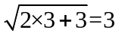，右边=-3，
∴左边≠右边，
∴x₁=3不是原方程的解，舍去，
当x₂=-1时，左边=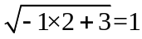，右边=1，
∴左边=右边，
∴x₂=-1是原方程的解，
∴x=-1，
故答案为：-1．
【点睛】本题考查解无理方程，利用两边平方将无理方程化为有理方程是解题的关键．
12. 从一副去掉大小王的扑克牌中随机抽取一张，抽到数字为“6”的扑克牌的概率是_____．
【答案】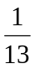
【解析】
【分析】
将数字为6的扑克牌的张数除以没有大小王的扑克牌总张数即为所求的概率．
【详解】解：∵没有大小王的扑克牌共52张，其中数字为6的扑克牌4张，
∴随机抽取一张数字为6的扑克，其概率是 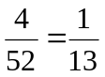，
故答案为．
【点睛】本题考查的是随机事件概率的求法，如果一个事件有n种可能，而且这些事件的可能性相同，其中事件A包含m种结果，那么事件A的概率P（A）= 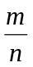，因此解题的关键是牢记公式．
13. 如果点A（x₁，y₁）和B（x₂，y₂）在反比例函数y＝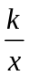（k＜0）的图象上，且0＜x₁＜x₂，那么y₁与y₂的大小关系为：y₁_____y₂．（填“＜”或“＝”或“＞”）
【答案】＜
【解析】
【分析】反比例函数y=（k＜0），根据在同一个象限内，y随x的增大而增大即可得答案．
【详解】解：∵点A（x₁，y₁）和B（x₂，y₂）在反比例函数y=（k＜0）的图象上，且0＜x₁＜x₂，
且在同一个象限内，y随x的增大而增大，
∴y₁＜y₂，
故答案为：＜．
【点睛】本题考查反比例函数的增减性，掌握k＜0时，在同一个象限内，y随x的增大而增大是解题的关键．
14. 为了估计某个鱼塘里的鱼的数量，养殖工人网住了50条鱼，在每条鱼的尾巴上做个记号后，又将鱼放回鱼塘．等鱼游散后再随机撒网，网住60条鱼，发现其中有2条鱼的尾巴上有记号．设该鱼塘里有x条鱼，依据题意，可以列出方程：_____．
【答案】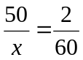
【解析】
【分析】
分别求出鱼塘中尾巴上有记号的鱼占的比例和随机网住的60条鱼中有记号的鱼占的比例，即可建立方程．
【详解】解：由题可知，鱼塘中尾巴上有记号的鱼占的比例为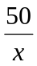，
随机网住的60条鱼中，有记号的鱼占的比例为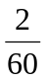，
∴,
故答案：．
【点睛】本题考察了用样本估计总体的知识点的相关应用，要求学生在理解题意的基础上牢记相关概念，对学生的概念理解与应用等方面都进行了一定的考查．
15. 已知AD是△ABC的中线，设向量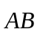＝，向量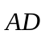＝，那么向量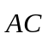＝_____（用向量、的线性组合表示）．
【答案】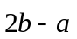
【解析】
【分析】利用三角形法则求出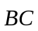，可得结论．
【详解】解：如图，
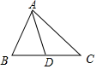
∵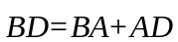，
∴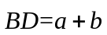，
∵AD中线，
∴BC=2BD，
∴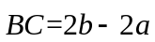，
∴，
故答案为：
【点睛】本题考查平面向量，三角形法则等知识，解题的关键是熟练掌握三角形法则．
16. 如果一个正三角形的半径长为2，那么这个三角形的边长为_____．
【答案】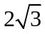．
【解析】
【分析】画出图形，构造直角三角形可以求解．
【详解】解：如图：
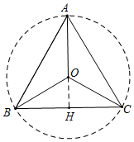
正三角形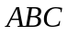，半径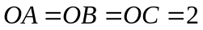，延长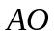交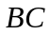于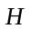，
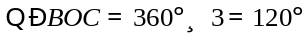，为正三角形中心，
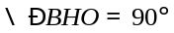，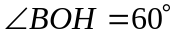，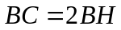，
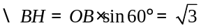，
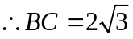．
故答案为：．
【点睛】本题考查正三角形半径与边长的关系，解题的关键是画出图形，构造直角三角形．
17. 已知直角三角形的直角边长为a、b，斜边长为c，将满足a²+b²＝c²的一组正整数称为“勾股数组”，记为（a，b，c），其中a≤b＜c．事实上，早在公元前十一世纪，中国古代数学家商高就发现了“勾三、股四、弦五”，我们将其简记为（3，4，5）．类似的勾股数组还有很多…．例如：（5，12，13），（7，24，25），（9，40，41），（11，60，61），（13，84，85），…．如果a＝2n+1（n为正整数），那么b+c＝_____．（用含n的代数式表示）
【答案】4n²+4n+1．
【解析】
【分析】“勾股数组”（a，b，c），当a为奇数时，c=b+1，列方程即可得到答案．
【详解】解：观察“勾股数组”（a，b，c），当a为奇数时，c=b+1，
又a=2n+1（n为正整数），
由勾股定理可得：c²-b²=（2n+1）²，即（b+1）²-b²=（2n+1）²，
解得b=2n²+2n，
∴c=2n²+2n+1，
∴b+c=4n²+4n+1，
故答案为：4n²+4n+1．
【点睛】本题考查“勾股数组”，观察“勾股数组”特点得到c=b+1是解题的关键．
18. 在矩形ABCD中，AB＝6，BC＝4（如图），点E是边AB的中点，联结DE．将△DAE沿直线DE翻折，点A的对应点为A'，那么点A'到直线BC的距离为_____．
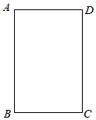
【答案】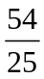
【解析】
【分析】过A'作FG// BC交AB于F，交CD于G，过A'作A' H⊥BC于H，先证明△EFA∽△A'GD得它们对应边的比为，再设EF= 3m，FA' = 3n，则A'G = 4m，DG=4n，根据FA'+A'G=BC=4,
AE+ EF= DG，列方程即可得到答案．
【详解】解：过A'作FG// BC交AB于F，交CD于G，过A'作A'H⊥BC于H，如图：
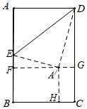
在矩形ABCD中，AB= 6，BC=4， E是边AB的中点
∴∠A= 90°，AD= BC= 4，CD= AB= 6， AE= 3，
∵△DAE沿直线DE翻折，点A的对应点为A'，
∴∠DA'E=∠A= 90°，A'D= AD=4，A'E= AE=3,
又FG// BC，
∴∠A'DG= 90°－∠DA'G=∠EA'F，
而∠EFA'=∠A'GD= 90°，
∴△EFA∽△A'GD，
∴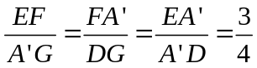．
设EF= 3m， FA' = 3n，则A'G = 4m，DG = 4n，
∵FA'+A'G=BC=4，AE+ EF= DG，
∴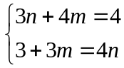，解得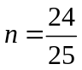，
∴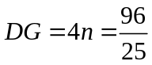，
∴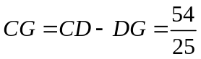，
∴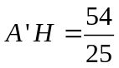；
故答案为．
【点睛】本题考查矩形中的翻折问题，构造相似三角形列方程是解题的关键．
三、解答题：（本大题共7题，满分78分）
19. 先化简，再求值：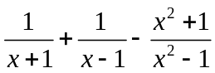，其中，x＝．
【答案】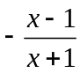，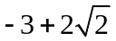
【解析】
【分析】根据分式的加减法可以化简题目中的式子，然后将x的值代入化简后的式子即可解答本题．
【详解】解：原式=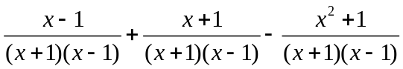
=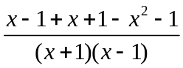
=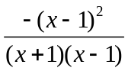
=
当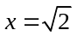时，原式=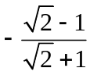=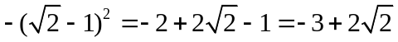
【点睛】本题考查分式的化简求值，解答本题的关键是明确分式化简求值的方法．
20. 解方程组：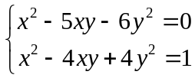．
【答案】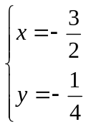或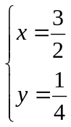或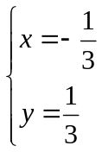或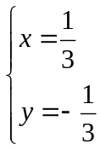
【解析】
【分析】将每个方程因式分解，降次化为两个一次方程，解出重新组合的方程组即可得到答案．
【详解】解：x²-5xy-6y²=0可化为（x-6y）（x+y）=0，
∴x-6y=0或x+y=0，
x²-4xy+4y²=1可化为（x-2y+1）（x-2y-1）=0，
∴x-2y+1=0或x-2y-1=0，
原方程组相当于以下四个方程组：
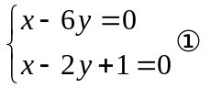，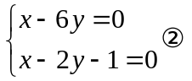，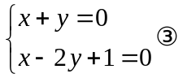，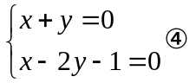
解得①②③④分别得：，，，，
∴原方程组的解是：或或或
【点睛】本题考查解二元二次方程组，将每个二次方程因式分解，降次化为两个一次方程是解题的关键．
21. 如图，在Rt△ABC中，∠ACB＝90°，AC＝6，cosA＝．D是AB边的中点，过点D作直线CD的垂线，与边BC相交于点E．
（1）求线段CE的长；
（2）求sin∠BDE的值．
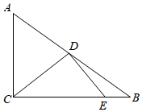
【答案】（1）CE=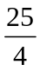（2）sin∠BDE=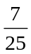
【解析】
【分析】（1)由勾股定理求出BC，再根据斜边上的中线求出AD，∠DCB=∠B，由余弦定理求出CE;
（2)作EF⊥AB交AB于F，在直角三角形中由勾股定理列出关于BF的关系式，从而求出∠BDE的正弦值。
【详解】解：（1)∵ ∠ACB=90°，AC=6，
cos A=
∴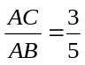
∴AB=10
∴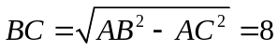
又∵D为AB中点，
∴ AD=BD=CD= AB=5，
∴∠DCB=∠B，
∴cos∠DCB=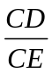
∴cos∠B=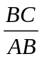
∴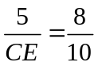
∴CE=
（2)作EF⊥AB交AB于F，
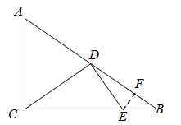
由（1)知CE=
则BE=8-=
DE=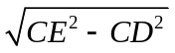 =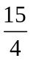
设BF=x，则
DF=BD-BF=5-x，
在RtΔDEF中，
EF²=DE²-DF²=()²-(5-x) ²
在RtΔBEF中，
EF²=BE²-BF²=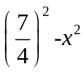
∴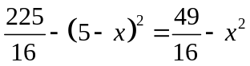
解得x=
∴sin∠BDE=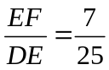
【点睛】本题考查锐角三角函数、勾股定理，利用同角的锐角三角函数值相等是关键．方程思想是常用的数学思想．
22. 张先生准备租一处房屋开一家公司．现有甲、乙两家房屋出租，甲家房屋已装修好，每月租金3000元；乙家房屋没有装修，每月租金2000元，但要装修成甲家房屋的模样，需要花费40000元．
请你自行定义变量，建立函数，并利用与函数有关的知识帮助张先生设计一个租房方案（备注：只从最省钱的角度设计租房方案，写出具体的解题过程）．
【答案】
①当租期超过40个月时，租乙家合适；②当租期等过40个月时，租家、乙家都可以；③当租期低于40个月，租甲家合适．
【解析】
【分析】由租金随租期的变化而变化，所以租期是自变量，租金是函数值，列出y与x的关系式，再根据两家租金的多少分类讨论分类讨论即可．
【详解】解：设张先生组的时间为自变量x，租金为函数值y，
∴租甲家房屋y与x的关系为：y=3000x，
租甲家房屋y与x的关系为：y=40000+2000x，
①当甲家费用高于乙家费用时3000x＞40000+2000x，
解得：x＞40；
②当甲家费用等于乙家费用时3000x=40000+2000x，
解得：x=40；
③当甲家费用低于乙家费用时3000x＜40000+2000x，
解得：x＜40，
综上所诉，①当租期超过40个月时，租乙家合适；②当租期等过40个月时，租家、乙家都可以；③当租期低于40个月，租甲家合适．
【点睛】此题是一次函数的应用，一元一次不等式的应用，关键是根据租金的多少进行分类讨论．
23. 已知：四边形ABCD是正方形，点E是BC边的中点，点F在边AB上，联结DE、EF．
（1）如图1，如果tan∠BEF＝，求证：EF⊥DE；
（2）如图2，如果tan∠BEF＝，求证：∠DEF＝3∠CDE．
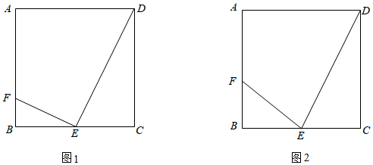
【答案】
（1）证明见解答过程；
（2）证明见解答过程．
【解析】
【分析】（1）证明△FBE∽△ECD可得∠FEB=∠EDC，从而可得∠FED=90°，即可得证；
（2）过E作EH⊥AD于H，连接AE，证明∠CDE=∠DEH=∠AEH=∠FEA即可得到∠DEF=3∠CDE．
【详解】解：（1）证明：∵四边形ABCD是正方形，
∴∠A=∠B=∠C=90°，BC=CD，
设正方形ABCD边长为m，则BC=CD=m，
∵点E是BC边的中点，
∴BE=CE=m，
∵tan∠BEF=，
∴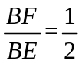，而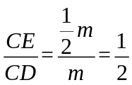
∴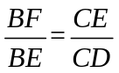，
∴△FBE∽△ECD，
∴∠FEB=∠EDC，
∵∠EDC+∠DEC=90°，
∴∠FEB+∠DEC=90°，
∴∠FED=90°，
∴EF⊥DE；
（2）过E作EH⊥AD于H，连接AE，如图：
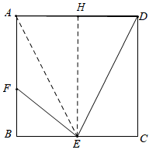
∵四边形ABCD是正方形，EH⊥AD于H，
∴AB∥EH∥CD，
∴∠CDE=∠DEH，
∵E是BC中点，
∴AH=DH，
∴EH垂直平分AD，
∴∠AEH=∠DEH，
∴∠CDE=∠DEH=∠AEH，
Rt△BEF中，tan∠BEF=，即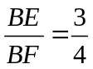，
设BF=3m，则BE=4m，
∴BC=2BE=8m，EF=5m，
∴AB=BC=8m，AF=AB-BF=5m，
∴EF=AF，
∴∠FAE=∠FEA，
而∠FAE=∠AEH，
∴∠FEA=∠AEH，
∴∠CDE=∠DEH=∠AEH=∠FEA，
∴∠DEF=3∠CDE．
【点睛】本题考查正方形性质、相似三角形性质与判断、三角函数等综合知识，解题的关键是把三角函数转化为线段比．
24. 在平面直角坐标系xOy（如图）中，二次函数f（x）＝ax²﹣2ax+a﹣1（其中a是常数，且a≠0）的图象是开口向上的抛物线．
（1）求该抛物线的顶点P的坐标；
（2）我们将横、纵坐标都是整数的点叫做“整点”，将抛物线f（x）＝ax²﹣2ax+a﹣1与y轴的交点记为A，如果线段OA上的“整点”的个数小于4，试求a的取值范围；
（3）如果f（﹣1）、f（0）、f（3）、f（4）这四个函数值中有且只有一个值大于0，试写出符合题意一个函数解析式；结合函数图象，求a的取值范围．
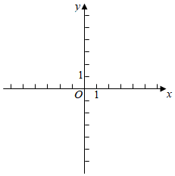
【答案】（1）P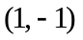 （2）0 < a < 5 （3）＜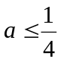
【解析】
【分析】(1)把抛物线代入顶点式为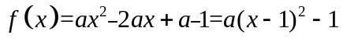，即可求顶点坐标；
(2)抛物线与y轴的交点，横坐标为O，即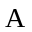坐标为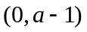，根据已知条件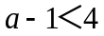，即可求a的取值范围为0 < a < 5；
(3)根据已知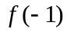、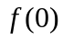、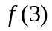、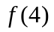有且只有一个大于0，即其余的小于或等于0，由对称轴为开口向上，可以得出＞=＞，根据 > 0，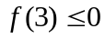，可以求出a的范围．即可以写出符合条件的函数解
【详解】解：(1)∵抛物线的方程为
∴抛物线顶点坐标为；
(2)∵为抛物线与y轴的交点，
∴点坐标为，
由线段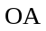上的整点个数小于4，
则可知a- 1< 4, a< 5，
抛物线的开口向上，
故a的取值范围为0 < a < 5；
(3)已知、、、有且只有一个大于0，（即其余的小于或等于0）
由题可知该函数对称轴为，开口方向向上，
故有＞=＞，
∴ > 0，
∴得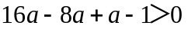，
∴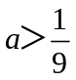，
∴，
∴；
∴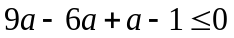，
得，
取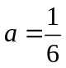；
∴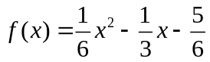
∴a的取值范围为＜．
【点睛】本题考查二次函数的应用，解本题关键熟练掌握二次函数由一般式转为顶点式，抛物线的性质解不等式等．
25. 已知：⊙O的半径长是5，AB是⊙O的直径，CD是⊙O的弦．分别过点A、B向直线CD作垂线，垂足分别为E、F．
（1）如图1，当点A、B位于直线CD同侧，求证：CF＝DE；
（2）如图2，当点A、B位于直线CD两侧，∠BAE＝30°，且AE＝2BF，求弦CD的长；
（3）设弦CD的长为l，线段AE的长为m，线段BF的长为n，探究l与m、n之间的数量关系，并用含m、n的代数式表示l．
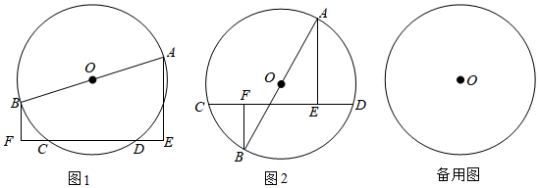
【答案】（1）证明见解析部分；
（2）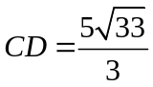；
（3）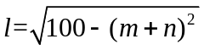或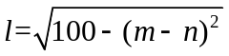．
【解析】
【分析】（1）如图1中，连接OD，过点O作OH⊥EF于H．证明HF=HE，HD=HC，即可解决问题．
（2）连接OD，过点O作OH⊥CD于H，设AB交CD于J．利用相似三角形的性质求出BJ，OJ，OH，再利用勾股定理，可得结论．
（3）分两种情形：如图1，当点A、B位于直线CD同侧时，如图2中，如图2，当点A、B位于直线CD两侧时，利用勾股定理分别求解即可．
【详解】（1）证明：如图1中，连接OD，过点O作OH⊥EF于H．
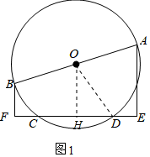
∵BF⊥EF，AE⊥EF，OH⊥EF，
∴BF∥OH∥AE，
∵OA=OB，
∴HF=HE，
∵OH⊥CD，
∴CH=DH，
∴CF=DE；
（2）连接OD，过点O作OH⊥CD于H，设AB交CD于J．
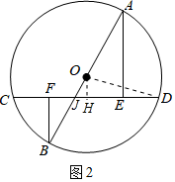
∵BF⊥CD，AE⊥CD，
∴∠BFJ=∠AEJ=90°，
∵∠BJF=∠AJE，
∴△BFJ∽△AEJ，
∴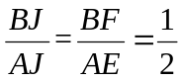，
∴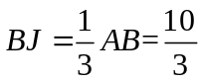，
∴OJ=OB-BJ=5-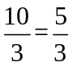，
∵OH∥AE，
∴∠JOH=∠BAE=30°，
∴OH=OJ•cos30°=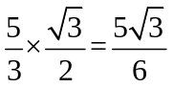，
∵OH⊥CD，
∴DH=CH=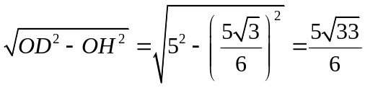
∴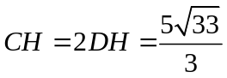；
（3）如图1，当点A、B位于直线CD同侧时，
∵OH=（BF+AE）=（m+n），
在Rt△ODH中，OD²=OH²+DH²，
∴5²=（m+n）²+l²，
∴（m+n）²+l²=100，
∴，
如图2中，当点A、B位于直线CD两侧时，OH=|m-n|，
在Rt△ODH中，OD²=OH²+DH²，
∴5²=（m-n）²+l²，
∴（m-n）²+l²=100，
∴，
综上所述，或．
【点睛】本题属于圆综合题，考查了垂径定理，平行线等分线段定理，勾股定理，梯形的中位线定理等知识，解题的关键是熟练掌握基本知识并能够灵活应用．

